**1. Introducción**

Los ecosistemas tienen una estructura compleja y dinámica, la cual disponen de conexiones con múltiples componentes. Que sí varían descontroladamente, producirían efectos en cadenas que perjudicarían la sostenibilidad de estos medios naturales. Es por eso, que se requiere de una gestión adecuada para preservar y favorecer los ecosistemas naturales. Para poder realizar las acciones correctas, se requiere información sobre la superficie a tratar. Esta información, sufre una variación en su distribución espacial y también temporal.

Gracias a la teledetección, ha sido posible observar la superficie terrestre del planeta a una amplia escala temporal y espacial. Esto ha hecho, que la gestión de los ecosistemas sea mucho más eficiente y práctica. Ya que, gracias a estas herramientas se ha podido detectar problemas ambientales, como la deforestación que están sufriendo muchos bosques o evaluar patrones o tendencias de la vegetación en zonas inaccesibles. Además, ha permitido cuantificar múltiples bienes y servicios, que hasta la aparición de la teledetección era impensable poder valorar. Ya que, de otra forma, sería imposible poder extenderlo al total del territorio.

Google Earth Engine (GEE) es una plataforma basada en la nube para el análisis geoespacial a escala planetaria que incorpora las capacidades computacionales masivas de Google para abordar una variedad de trabajos ambientales. Permitiendo realizar procesos de teledetección con grandes cantidades de datos, sin la necesidad de almacenarla en tu disco local para poder extraer la información de interés.

Pese a ser una plataforma de supercomputación, GEE está diseñado para ayudar a los investigadores o usuarios a difundir fácilmente sus trabajos. Permitiéndoles producir resultados de forma sistemática una vez que han desarrollado sus algoritmos, incluso pueden crear y compartir aplicaciones iterativas sin ser un programador experto.

Esto, ha hecho que la teledetección cambie su método de procesado clásico, que era mucho más tedioso y que requería mayor tiempo de trabajo para obtener resultados.

A través de la interfaz de programación de aplicaciones (API), que es en lenguaje de programación JavaScript o sincronizándola con Python, se accede al catálogo de datos públicos de varios petabytes, que se ubica en un servicio de computación paralelo de alto rendimiento. Estos datos incluyen una gran variedad de información espacio-temporal, imágenes aéreas y satelitales, en longitudes de onda ópticas y no ópticas, variables ambientales, pronósticos y retrovisores meteorológicos y climáticos, cobertura terrestre, topográficos y sociodemográficos, incluso datos económicos. Además, se puede disponer de otros datos de carácter privado, que el usuario proporcione a la plataforma.

Otro aspecto importante de esta plataforma es la gran cantidad de procesos que se pueden realizar con los datos disponible. Desde crear bases de datos propias con procesos de selección personalizados, hasta realizar con imágenes diferentes tipos de clasificaciones. Esto puede realizarse, gracias a innumerables algoritmos implementados en la plataforma listos para facilitarles los pasos más comunes a los usuarios. Además, gracias la replicabilidad de los códigos, se pueden utilizar muchos pasos de los ejemplos que la propia plataforma proporciona o los algoritmos geoespaciales desarrollados en otros trabajos.

Por todo esto, el objetivo principal de este capítulo, es mostrar la polivalencia que esta plataforma proporciona a los usuarios que trabajan en teledetección. Permitiéndoles disponer de una herramienta de alta potencialidad para la extracción y procesado de múltiples tipos de información espacio-temporales. Para alcanzar esta meta, se mostrarán los datos disponibles, los procesados más comunes, algunos usos en los que se ha empleado esta plataforma y por último, la forma de exportación de los resultados.

**2. API Code Editor**

Previamente, para utilizar esta plataforma el usuario debe darse de alta con una cuenta Gmail en la parte superior derecha “Sign up” del siguiente enlace:

<https://earthengine.google.com/>

La interfaz gráfica de usuario (GUI) que se va a utilizar para trabajar con esta plataforma, se llama “Code Editor” y está programada en lenguaje JavaScripts. Su estructura (Figura 1) se compone de 7 partes y para acceder hay que entrar en el siguiente enlace:

<https://code.earthengine.google.com/>

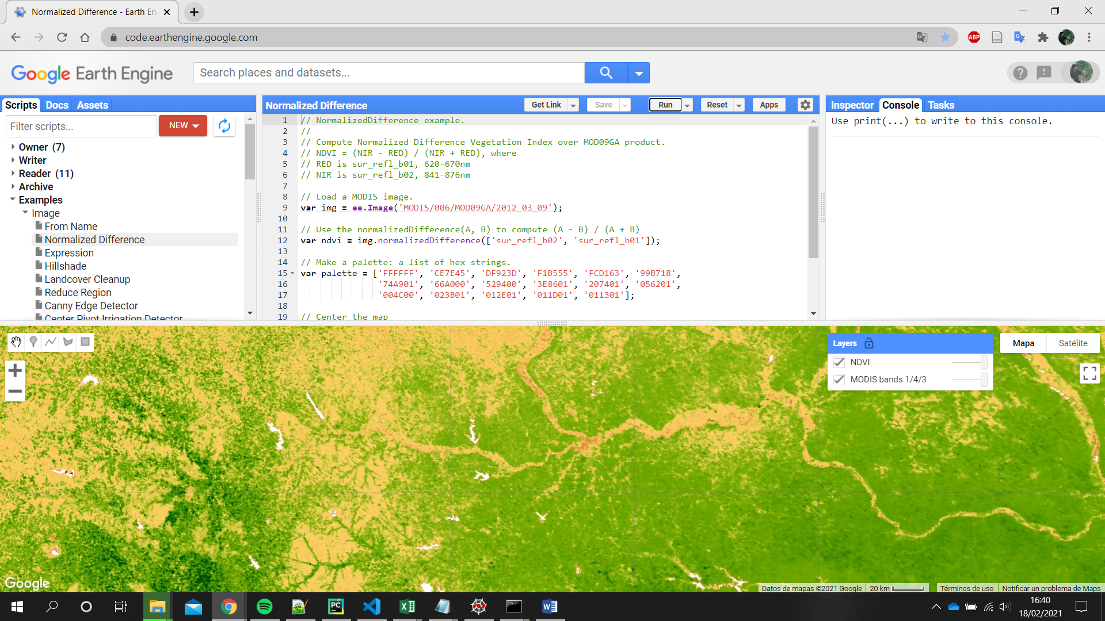

**4**

**2**

**7**

**6**

**5**

**3**

**1**

**Figura 1.** Elementos de la API de Google Earth Engine.

**1. La barra de búsqueda:** aquí se puede buscar lugares en el mundo o conjuntos de datos vectoriales o ráster, sean imágenes únicas o colecciones e importarlas para trabajar con ellas.  
**2. Panel de entorno de trabajo (Scripts-Docs-Assets)**: Este panel se encuentra en la parte superior izquierda de la interfaz y contiene 3 pestañas:

-La primera, es “**Scripts**”, donde las listas de scripts se agrupan en 5 grupos (propios, editables, leíbles, archivados y ejemplos). En el primero se almacenan los códigos creados anteriormente y en el último, se pueden ver códigos pregenerados, que muestran algunos procesos que se pueden realizar en el entorno de la API.

-La segunda pestaña es “**Docs**”, donde está la documentación de los algoritmos empleados en la programación de la plataforma. Muestran al usuario los argumentos y atributos que deben llevar cada función.

-La tercera pestaña es “**Assets**”, donde se pueden importar los datos propios de tu disco local como imágenes o tablas vectoriales, para poder trabajar con ellos en la plataforma.  
**3. Panel de programación:** Es la parte superior central de la interfaz y aquí, es donde se introduce, edita y ejecuta el código cargado. Dispone de cinco botones que se explican por sí mismos:

-Compartir enlace **“Get Link”**, permite mandar tu trabajo a otro usuario para que compruebe los resultados que obtienes o te ayude a solucionar algún problema de programación.

-Ejecutar **“Run”**, hace que el código se lance a los servidores y empiece hacer las operaciones implementadas.

-Guardar **“Save”**, hace que se almacenen en tus repositorios propios del panel de entorno de trabajo (Parte superior-izquierda).

-Restablecer **“Reset”**, borra por completo todas las líneas de código.

-Aplicación **“App”**, te permite gestionar tu código si ha sido programado para tener una interfaz de aplicación propia creada por el usuario.

**4. Panel de información (Inspector-Console-Tasks):** este panel sirve como área de estado de procesos y se compone de tres pestañas:

-La pestaña del inspector actúa como un inspector de puntos sobre el mapa, mostrando la información de las capas cargadas en el mapa.

-La pestaña Consola, muestra las variables que se convoquen por el usuario con la sentencia “print ();”.

-La pestaña Tareas es donde se ejecuta el proceso de exportación de los resultados.  
**5. Herramientas de edición de geometría:** Sirve para dibujar a mano alzada puntos, líneas y polígonos que sirvan con región de interés para tu trabajo.  
**6. Panel de capas:** muestra las capas agregadas al mapa. En la parte superior derecha, verá una barra de capas, y si pasa el cursor sobre ella, verá una lista de las capas que ha agregado y podrá ajustar la transparencia o activar y desactivar capas individuales. También puede cambiar la capa base aquí.  
**7. Ventana de mapa:** Aquí es donde verá las capas de mapa que ha agregado.

**3. Información disponible**

El catálogo de datos geoespaciales disponible en la plataforma (Figura 2.), se agrupa en dos tipos de datos, vectoriales e imágenes ráster. Este último tipo, proceden de fuentes aéreas y satelitales, los datos presentan múltiples variaciones, presentando múltiples variantes puede ser multibandas o de una única banda. Además, estos datos pueden variar por la temporalidad de las escenas, que puede ser estática o dinámica, siendo esta última con la periodicidad correspondiente a la obtención de datos que tenga cada misión satelital. De igual forma, la resolución espacial es variada y depende de la misión o de cada producto. Para comprobar todas estas variantes, simplemente hay que ver la descripción que se hace en los metadatos del producto en cuestión que se está utilizando (Figura 3).

El enlace donde se puede comprobar todo el catálogo disponible es el siguiente:

<https://developers.google.com/earth-engine/datasets/catalog>

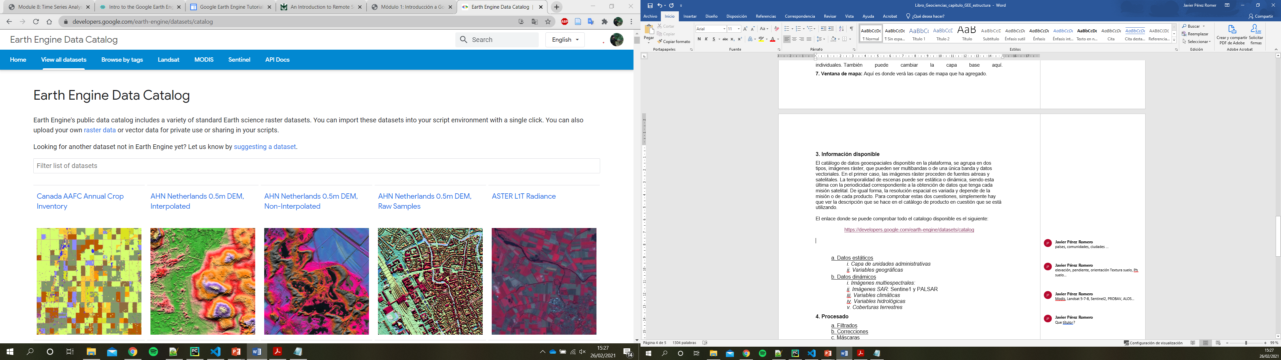

**Figura 2:** Catalogo de datos disponibles GEE

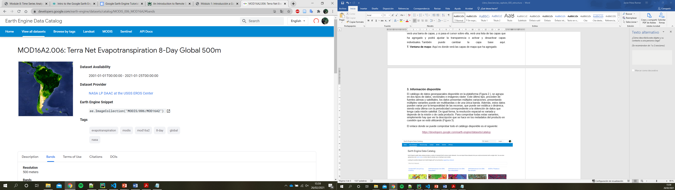

**Figura 3:** Metadatos del producto

Para consultar el catálogo de datos, también se puede realizar la desde la API Code Editor (Figura 4), en la barra de búsqueda se puede escribir el nombre de la colección o de la imagen deseada y puedes revisar toda su información o incluso puedes cargarla al panel de programación para operar con ella.

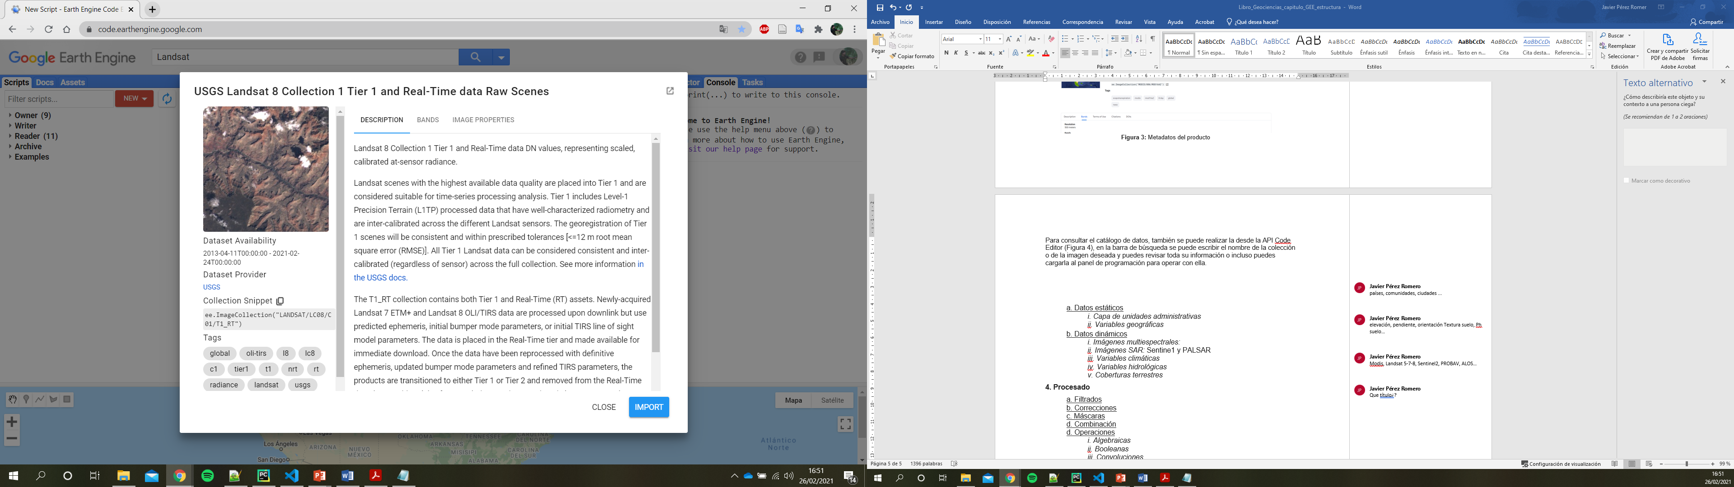

**Figura 4:** Consulta del catálogo en Code Editor.

Para resumir y estructuras en detalle los datos que se encuentra en la plataforma, se va a dividir los datos en la siguiente estructura:

1. **Datos Estáticos**
2. *Capa de unidades administrativas:*

Son datos en forma vectorial, que tienen una cobertura global. Hay varios niveles de detalle, empezando con capas que tienen el contorno de todos los países del mundo y otras que tienen más detalle, con información a nivel de comunidad o estado (Figura 5).

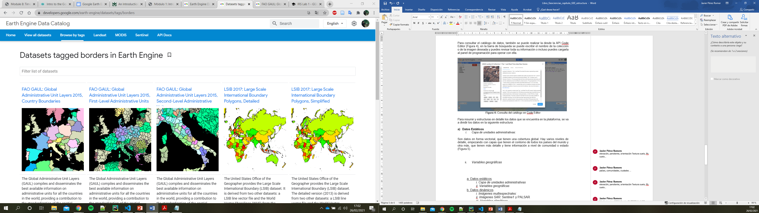

**Figura 5:** Contornos de unidades administrativas.

1. *Variables geográficas*

Este grupo de datos tiene mucha información y dependerá del lugar de estudio para importar unas imágenes o otras. Este grupo lo componen los Modelos Digitales de Elevación (DEM) que permiten además de obtener la elevación, conocer la orientación y la pendiente (Figura 6). Junto con las variables de caracterización del suelo (Figura 7) como la textura, profundidad, contenido en carbono, Ph o capacidad de campo del suelo.

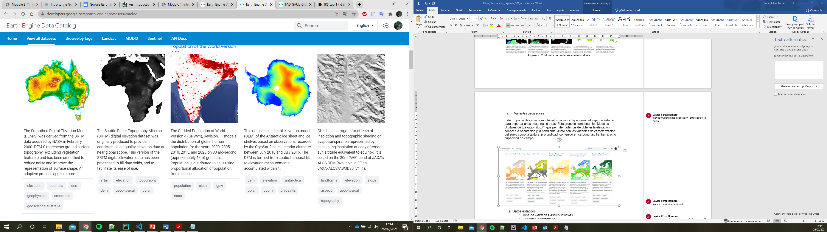

**Figura 6:** DEM.

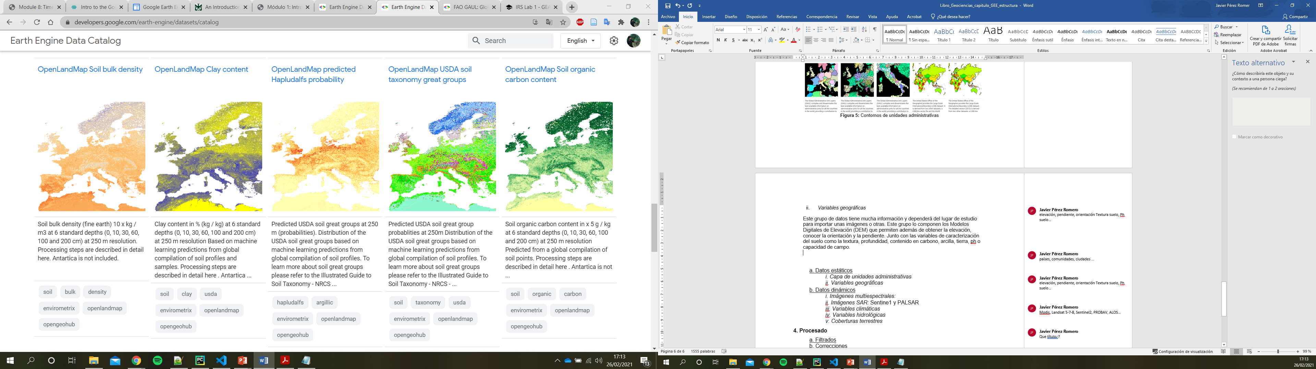

**Figura 7:** Variables de caracterización del suelo.

1. **Datos dinámicos**
   1. *Imágenes multiespectrales*

Este grupo pueden formase por varias misiones satelitales, pero aquellas que habría que destacar son Landsat, Modis y Sentinel.

Estas colecciones tienen diferentes niveles de procesados en sus imágenes e inclusos tienen productos generados como índices de vegetación, que crean nuevas colecciones.

* 1. *Imágenes SAR*

Completando el grupo anterior, se encuentran las imágenes de satélites con sensores activos que permiten ver la superficie terrestre sin la necesidad de energía solar. Estas colecciones la formar la misión satelital de Sentinel 1 y el sensor PALSAR de la Misión ALOS.

* 1. *Variables climáticas*
  2. *Variables hidrológicas*
  3. *Coberturas terrestres*

**4. Procesado**

a. Filtrados

b. Correcciones

c. Máscaras

d. Combinación

d. Operaciones

*i. Algebraicas*

*ii. Booleanas*

*iii. Convoluciones*

*iv. Otras*

e. Funciones

**5. Usos de interés**

a. Cálculos de índices

b. Obtención de series temporales

c. Métodos de clasificación

*i. Supervisados*

*ii. No supervisados*

d. Detección de cambios

e. Generar mapas replicables

**6. Diseño y exportación de resultados**

a. Gráfico

b. Imágenes o mapas

c. Videos

**7. Caso práctico**